统编语文一年级下册第二次月考达试卷
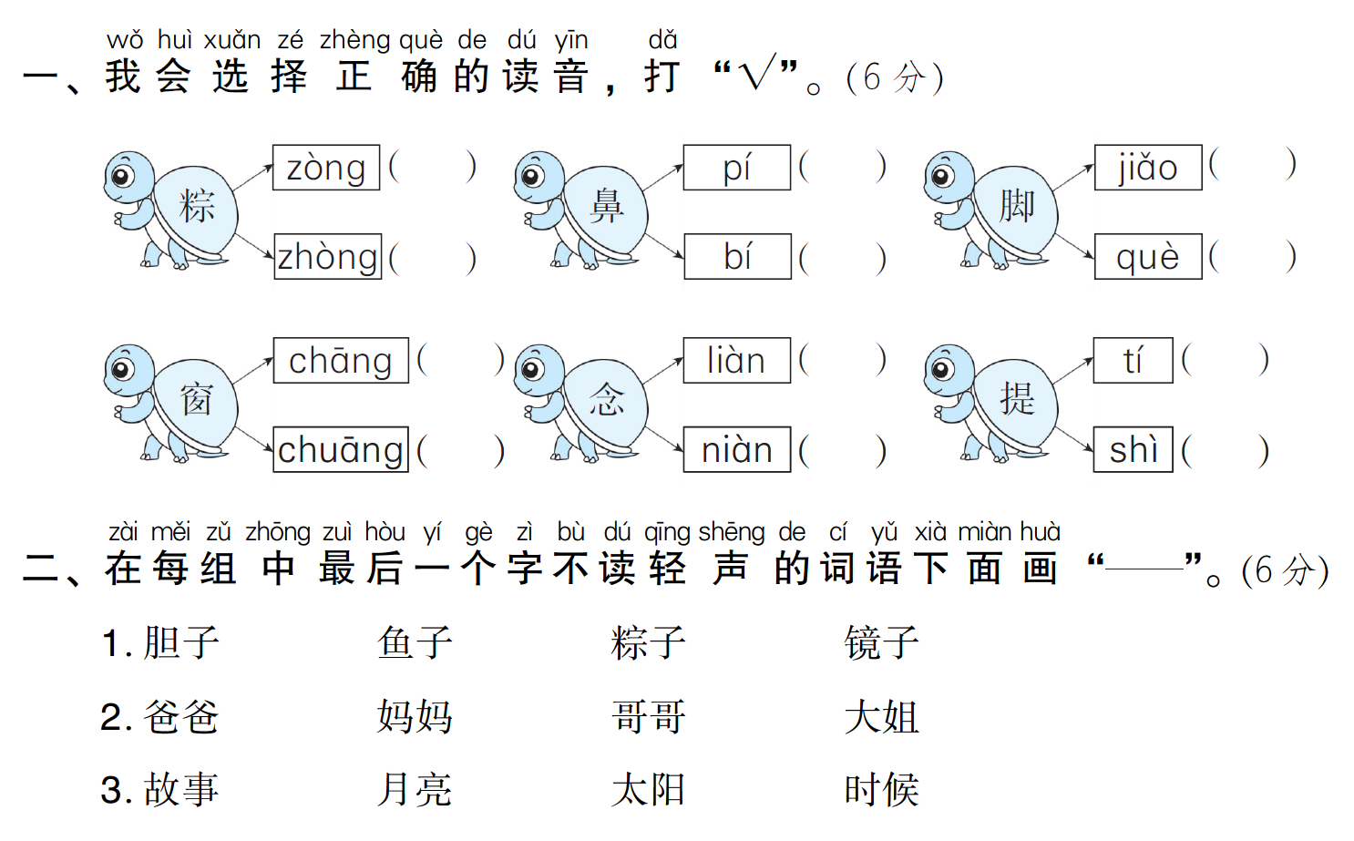
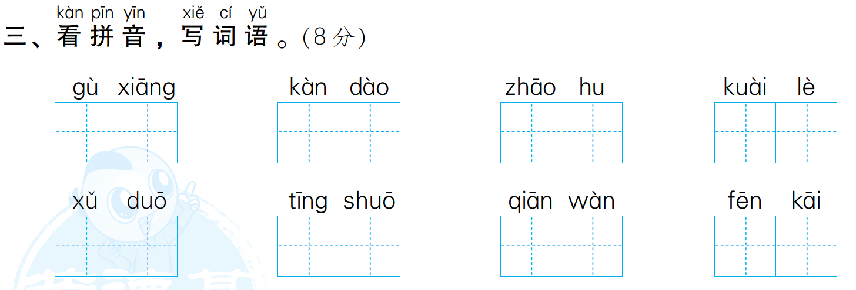
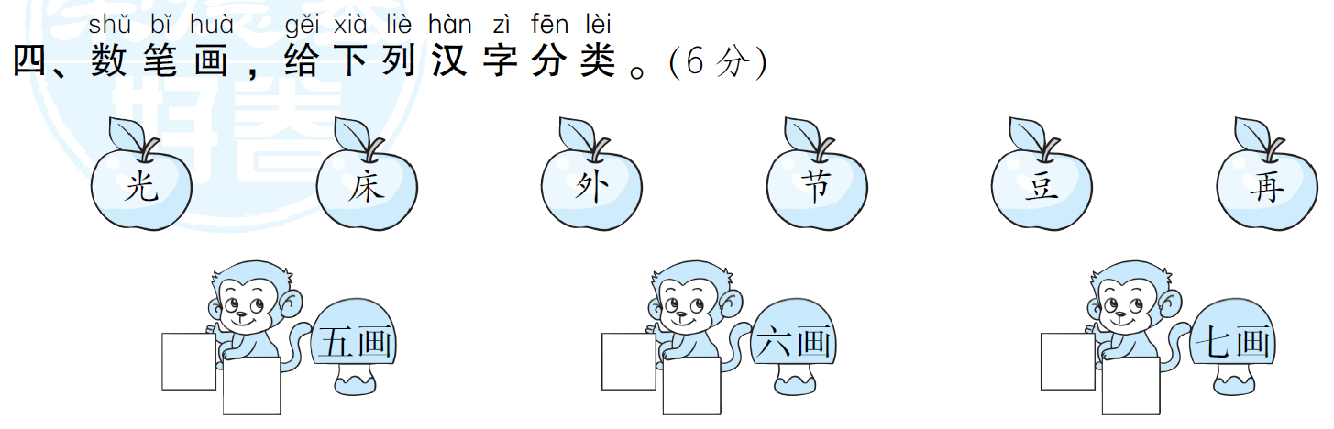

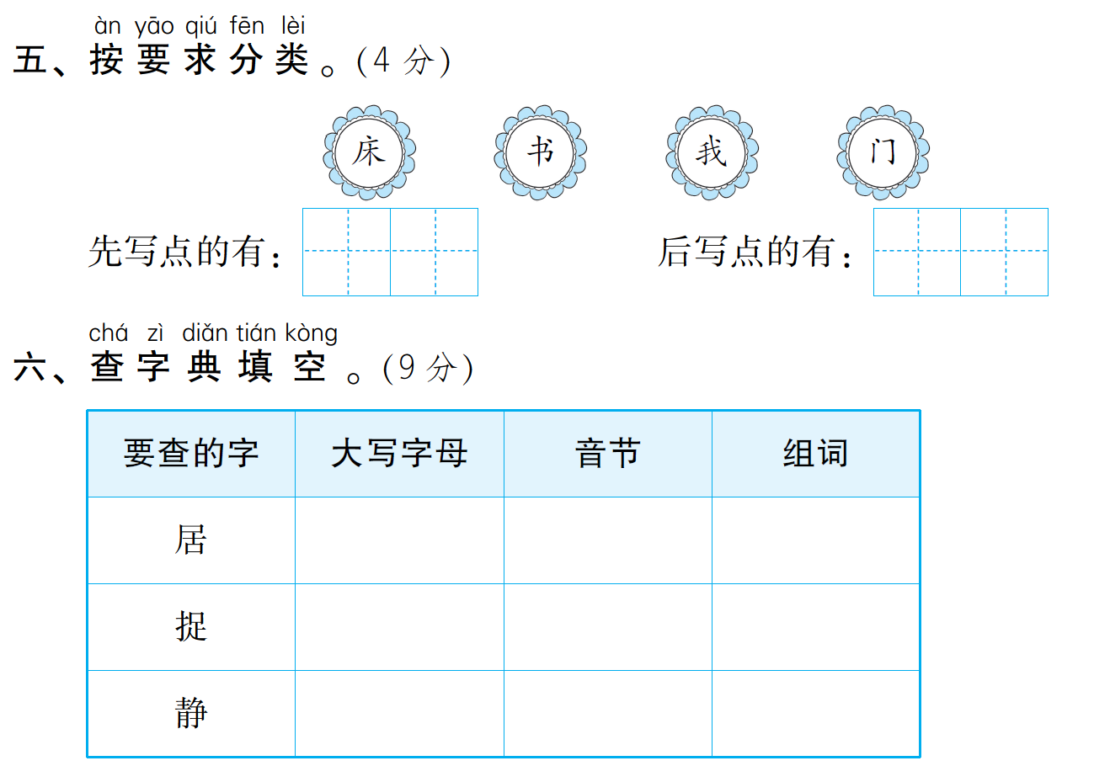
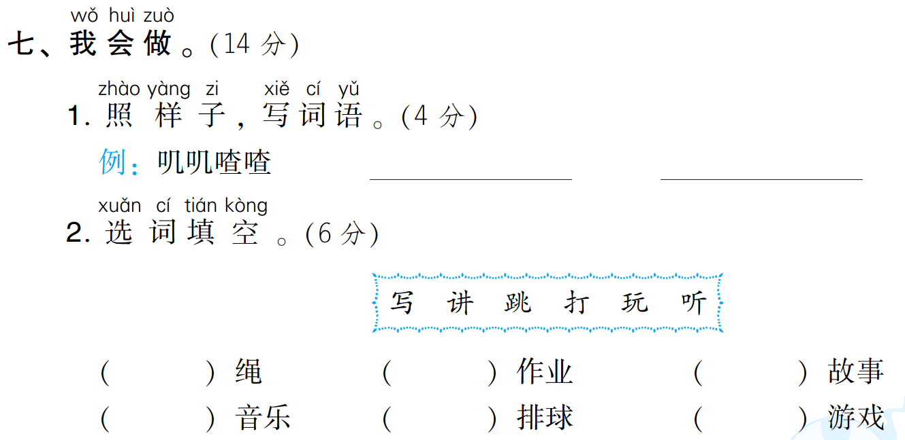
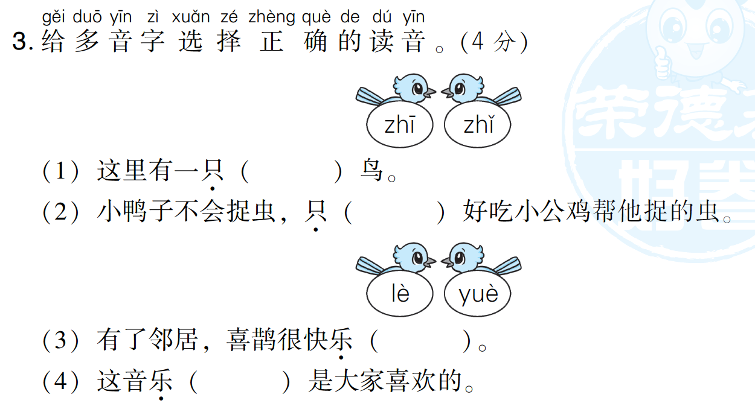
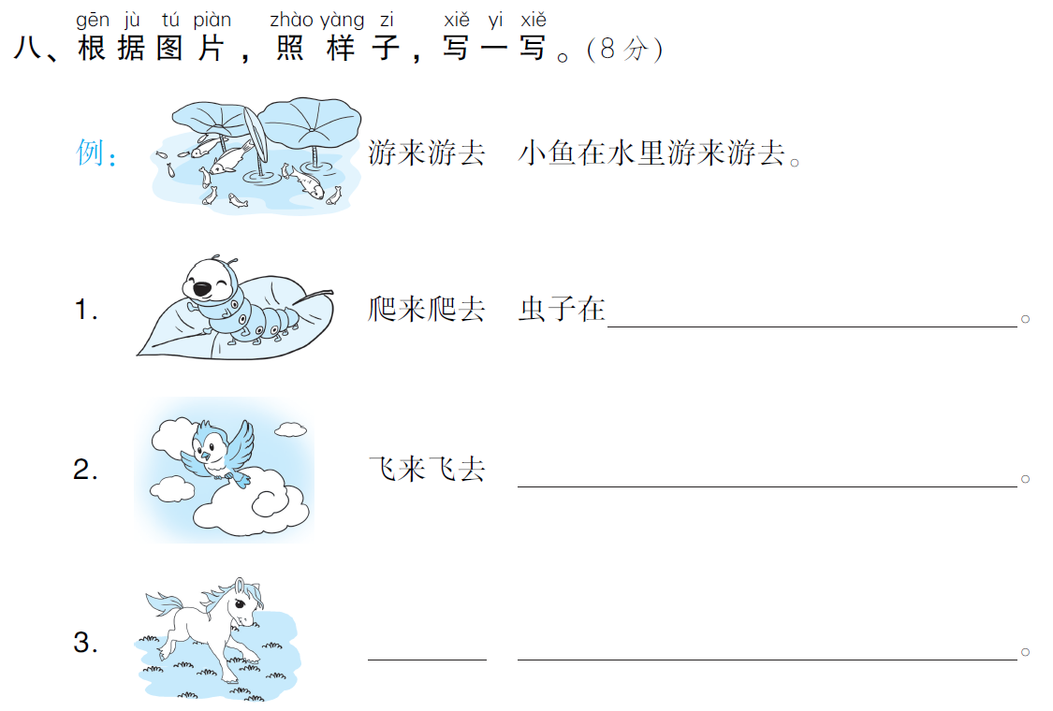
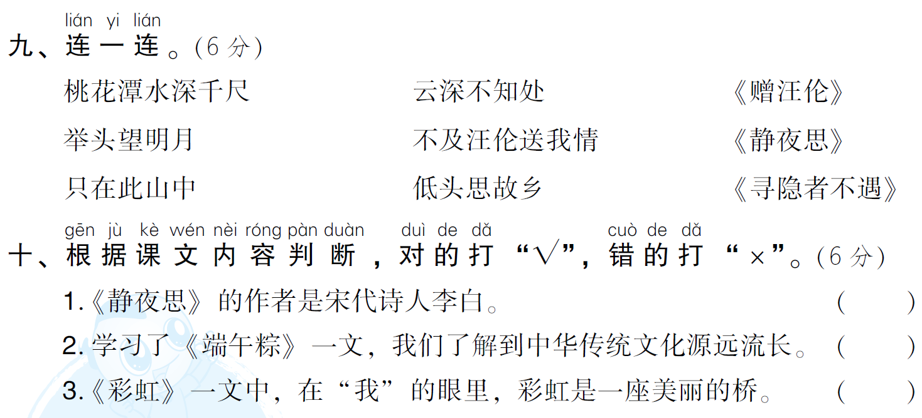
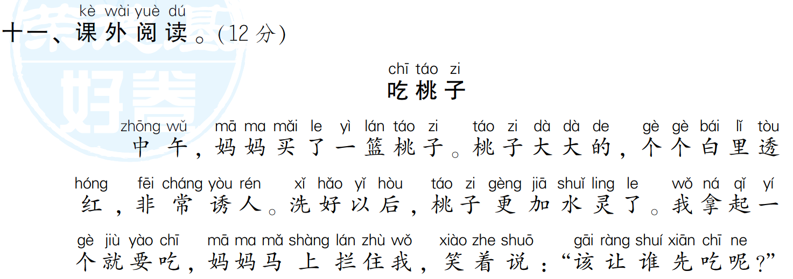

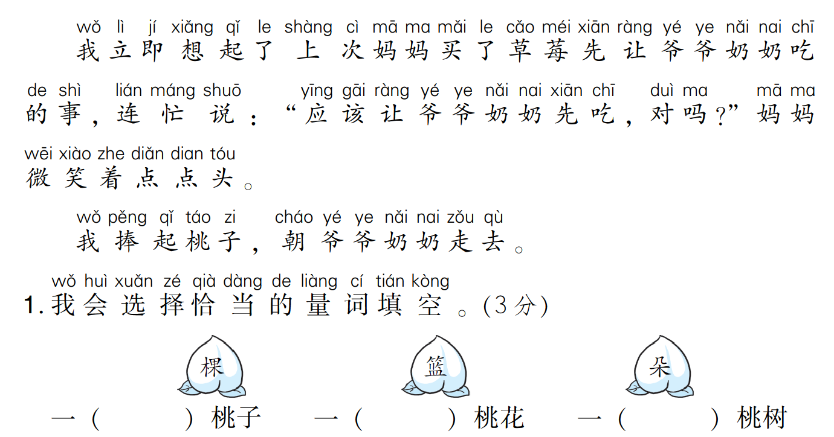
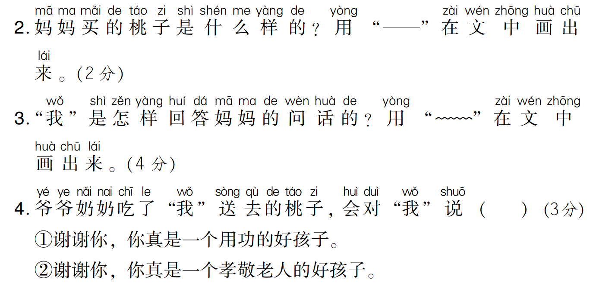
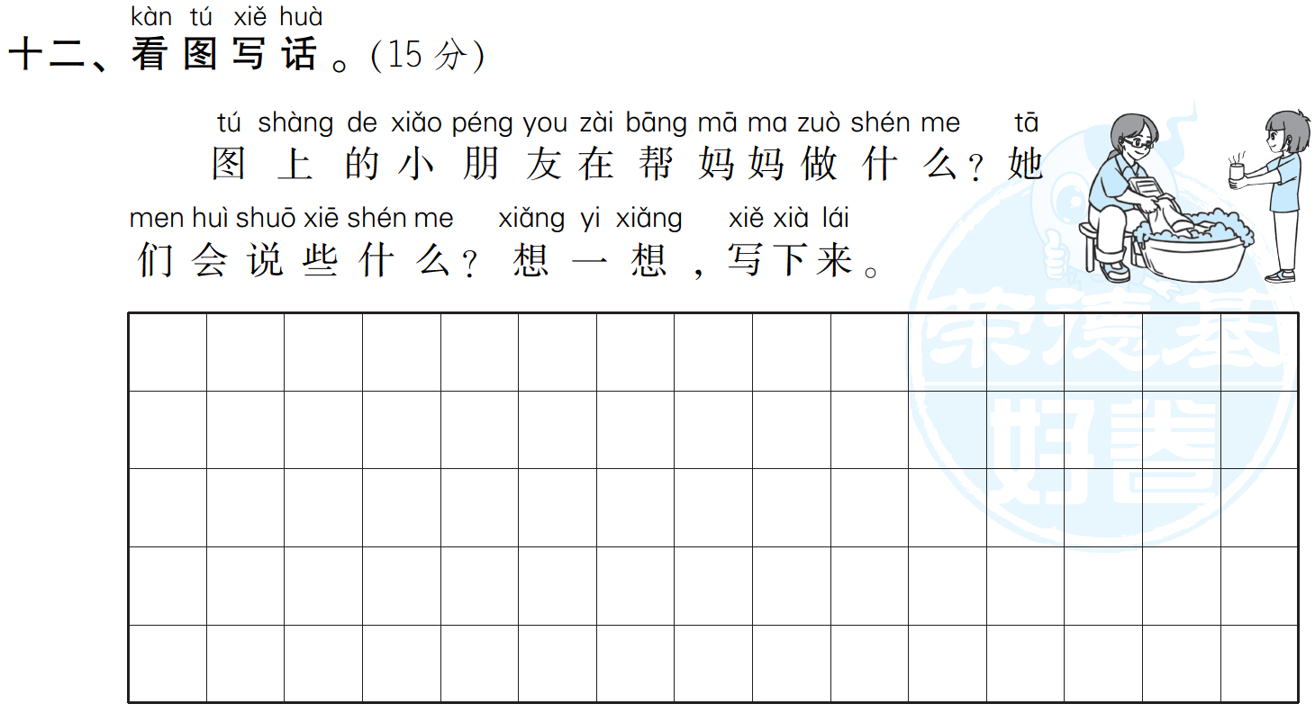
第二次月考 达标检测卷
(第三、四单元)
一、zòng√ bí√
jiǎo√ chuāng√
niàn√ tí√
二、1.鱼子
2．大姐
3．太阳
三、故乡 看到 招呼 快乐 许多 听说 千万 分开
四、五画：外 节
六画：光 再
七画：床 豆
五、先写点的有：床 门
后写点的有：书 我
六、J ju 示例：居住
Z zhuo 示例：捉虫
J jing 示例：安静
七、1.示例：安安静静 高高兴兴
2．跳 写 讲
听 打 玩
3．(1)zhī
(2)zhǐ
(3) lè
(4)yuè
八、示例：1.树叶上爬来爬去
2．小鸟在天空中飞来飞去
3．跑来跑去 小马在草地上跑来跑去
九、桃花潭水深千尺—不及汪伦送我情—《赠汪伦》
举头望明月—低头思故乡—《静夜思》
只在此山中—云深不知处—《寻隐者不遇》
十、1.×
2．√
3．√
十一、1.篮 朵 棵
2．桃子大大的，个个白里透红，非常诱人。
3．应该让爷爷奶奶先吃，对吗？
4．②
十二、示例：妈妈正在洗衣服，玲玲看见了，赶忙端过来一杯茶，说：“妈妈，您辛苦了，喝杯茶休息一下吧！”妈妈笑着说：“你真是个懂事的好孩子。”

